Další velký úspěch na setkání uživatelů B&R v Shanghaji
Otevřená automatizace - nevyhnutelná budoucnost
Více než 100 výrobců průmyslových strojů, koncových uživatelů a partnerů z Číny a Taiwanu se zúčastnilo setkání uživatelů B&R v Šanghaji. Setkání bylo zaměřeno na otevřenou automatizaci a na způsob, jak pružně reagovat na budoucí výzvy ve zpracovatelském průmyslu.
B&R v čele na cestě k Industry 4.0
Dr. Xiao Weirong, generální ředitel B&R v Číně, zdůraznil, jak důležitý je pro výrobce průmyslových nástrojů pokrok v oblasti otevřené automatizace a uvedl pět důležitých výhod, které otevřená automatizace poskytuje: otevřenou integraci, stálou technologii, zaměnitelnost, možnost budoucího vývoje a flexibilitu v reakcích na budoucnost. "Otevřená automatizace slibuje výrobcům průmyslových nástrojů úžasné tržní příležitosti", říká Weirong.
Franz Enhuber, prezident B&R Automation Academy, představil podrobnou analýzu čtvrté průmyslové revoluce podle Industry 4.0 především v souvislosti s požadavky koncových uživatelů, ale i v souvislosti s příležitostmi a výzvami v automatizaci obohacené pokrokem v IT. “B&R se ujala průkopnické role ve snaze pomoci průmyslu pochopit smysl projektu Industry 4.0”, vysvětlil Franz Enhuber.
Otevřená vize představitelů průmyslu
Vedoucí pracovníci z různých odvětví průmyslu vyjádřili svůj názor na témata jako management znalostí, školení, projektové řízení, obchodní operace a úspory energií a přednesli nejčastější problémy, se kterými se v současné době potýkají. Jejich otevřený postoj byl publikem přijat velmi pozitivně. “Vyšší úroveň otevřenosti automatizační techniky může přinést obrovské příležitosti”, vysvětlil Xiao Weirong a dodal, že bude nutné udržet si celkový pohled na věc a položit základy architektury pro podporu neustálých inovací.

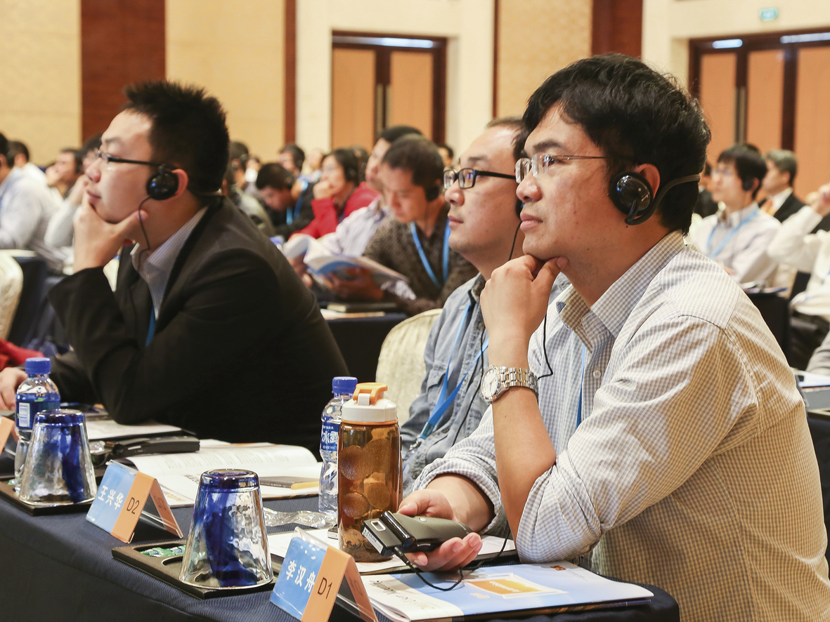
Více než 100 výrobců průmyslových strojů, koncových uživatelů a partnerů z Číny a Taiwanu se zúčastnilo setkání uživatelů B&R v Šanghaji na téma otevřené automatizace.

O B&R
B&R je inovativní společnost zabývající se automatizací se sídlem v Rakousku a sítí poboček po celém světě. Jako celosvětový lídr v oblasti průmyslové automatizace, B&R nabízí nejmodernější technologii s cílem poskytnout zákazníkům prakticky v každém odvětví kompletní řešení pro automatizaci strojů a procesů, řízení pohybu, HMI a integrovanou funkční bezpečnost. B&R neustále definuje trendy v oblasti průmyslové automatizace díky použití komunikačních standardů, jako je POWERLINK a openSAFETY, stejně jako mocného vývojového prostředí Automation Studio. Inovativní duch, který udržuje B&R v čele průmyslové automatizace je řízen závazkem ke zjednodušení procesů a překonáváním očekávání zákazníků.
Více informací najdete na www.br-automation.com

